3.7　原子炉格納容器の過圧破損を防止するための設備【50条】

9.　原子炉格納施設

9.3　 原子炉格納容器の過圧破損を防止するための設備

9.3.1 概要

炉心の著しい損傷が発生した場合において原子炉格納容器の過圧による破損を防止するため，原子炉格納容器バウンダリを維持しながら原子炉格納容器内の圧力及び温度を低下させるために必要な重大事故等対処設備を設置及び保管する。

これに加えて，原子炉格納容器内の圧力を大気中に逃がすために必要な重大事故等対処設備を設置及び保管する。

原子炉格納容器の過圧破損を防止するための設備の系統概要図を第9.3-1図から第9.3-3図に示す。

9.3.1 設計方針

原子炉格納容器の過圧破損を防止するための設備のうち，原子炉格納容器バウンダリを維持しながら原子炉格納容器内の圧力及び温度を低下させるための設備として，代替残留熱除去系を設ける。また，原子炉格納容器内の圧力を大気中に逃がすための設備として，第一原子炉格納容器フィルタベント系を設ける。

(1)　代替残留熱除去系による原子炉格納容器内の減圧及び除熱

炉心の著しい損傷が発生した場合において原子炉格納容器の過圧による破損を防止するため，原子炉格納容器バウンダリを維持しながら原子炉格納容器内の圧力及び温度を低下させるための重大事故等対処設備として代替残留熱除去系を使用する。

代替残留熱除去系は，代替残留熱除去ポンプ，代替残留熱除去系熱交換器，配管・弁類，計測制御装置等で構成し，代替残留熱除去ポンプにより，サプレッションチェンバのプール水を代替残留熱除去系熱交換器で冷却してサプレッションチェンバへ戻すとともに，原子炉圧力容器若しくは原子炉格納容器下部へ注水又は原子炉格納容器内へスプレイすることで，原子炉格納容器バウンダリを維持しながら原子炉格納容器内の圧力及び温度を低下できる設計とする。

　原子炉圧力容器に注水された水は，原子炉圧力容器又は原子炉格納容器内配管の破断口等から流出し，原子炉格納容器内へスプレイされた水とともに，ベント管を経てサプレッションチェンバに戻ることで循環する。

代替残留熱除去系熱交換器は，代替残留熱除去系冷却水系の代替残留熱除去系冷却水ポンプ及び代替残留熱除去系冷却水系空気冷却器（エアフィンクーラ）により冷却できる設計とする。

代替残留熱除去系冷却水系は，代替残留熱除去系冷却水ポンプ，代替残留熱除去系冷却水系空気冷却器（エアフィンクーラ），配管・弁類，計測制御装置等で構成し，代替残留熱除去系冷却水ポンプにより代替残留熱除去系熱交換器に冷却水を送水することで，代替残留熱除去系熱交換器で発生した熱を代替残留熱除去系冷却水系空気冷却器（エアフィンクーラ）により最終的な熱の逃がし場である大気へ輸送できる設計とする。

代替残留熱除去系及び代替残留熱除去系冷却水系は，代替所内電気設備を経由した常設代替交流電源設備からの給電が可能な設計とする。

主要な設備は，以下のとおりとする。

・代替残留熱除去ポンプ

・代替残留熱除去系熱交換器

・代替残留熱除去系冷却水ポンプ

・代替残留熱除去系冷却水系空気冷却器（エアフィンクーラ）

・サプレッションチェンバ（10.14　重大事故等時に必要となる水源及び水の供給設備）

・常設代替交流電源設備（10.2　代替電源設備）

・代替所内電気設備（10.2　代替電源設備）

代替残留熱除去系の流路として，代替残留熱除去系，復水補給水系，代替高圧注水系及び代替低圧注水系の配管及び弁，給水系の配管，弁及びスパージャ，残留熱除去系の配管，弁及びストレーナ並びに原子炉格納容器スプレイヘッダを重大事故等対処設備として使用する。

代替残留熱除去系冷却水系の流路として，代替残留熱除去系冷却水系の配管，弁及びサージタンクを重大事故等対処設備として使用する。

その他，設計基準対象施設である原子炉圧力容器及び原子炉格納容器を重大事故等対処設備として使用する。

(1)　第一原子炉格納容器フィルタベント系による原子炉格納容器内の減圧及び除熱

炉心の著しい損傷が発生した場合において原子炉格納容器の過圧による破損を防止するため，原子炉格納容器内の圧力を大気中に逃がすための重大事故等対処設備として第一原子炉格納容器フィルタベント系を使用する。

第一原子炉格納容器フィルタベント系は，フィルタ装置（フィルタ容器，スクラビング水，金属フィルタ，よう素除去部），圧力開放板，配管・弁類，計測制御装置等で構成し，原子炉格納容器内雰囲気ガスをフィルタ装置へ導き，放射性物質を低減させた後に主排気筒に沿わせて設ける排気管を通して地上高さ約63mの排気口から排出することで，排気に含まれる放射性物質の環境への放出量を低減しつつ，原子炉格納容器内の圧力を大気中に逃がすことが可能な設計とする。

フィルタ装置は，排気に含まれる粒子状放射性物質，ガス状の無機よう素及び有機よう素を除去できる設計とする。

第一原子炉格納容器フィルタベント系は，サプレッションチェンバ及びドライウェルと接続し，いずれからも排気できる設計とする。サプレッションチェンバ側からの排気ではサプレッションチェンバの水面からの高さを確保し，ドライウェル側からの排気では，ダイヤフラムフロア面からの高さを確保するとともに有効燃料棒頂部よりも高い位置に接続箇所を設けることで長期的にも溶融炉心及び水没の悪影響を受けない設計とする。

第一原子炉格納容器フィルタベント系は，排気に含まれる可燃性ガスによる爆発を防ぐため，通常運転時等は系統内を不活性ガス（窒素ガス）で置換した状態とし，格納容器ベント開始後においても可搬型窒素ガス供給設備により不活性ガスで置換できる設計とするとともに，系統内に可燃性ガスが蓄積する可能性のある箇所にはバイパスラインを設け，可燃性ガスを連続して排出できる設計とすることで，系統内で水素濃度及び酸素濃度が可燃領域に達することを防止できる設計とする。

また，第一原子炉格納容器フィルタベント系と他の系統・機器を隔離する弁は直列で2個設置し，第一原子炉格納容器フィルタベント系と他の系統・機器を確実に隔離することで，悪影響を及ぼさない設計とする。

第一原子炉格納容器フィルタベント系の使用に際しては，代替原子炉格納容器スプレイ冷却系等による原子炉格納容器内へのスプレイは停止することにより，原子炉格納容器が負圧とならない。

仮に，原子炉格納容器内にスプレイする場合においても，原子炉格納容器が負圧とならないように，原子炉格納容器が規定の圧力に達した場合には，スプレイを停止する。

また，第一原子炉格納容器フィルタベント系使用後において，可燃性ガスによる爆発及び原子炉格納容器の負圧破損を防止するために，可搬型窒素ガス供給設備を用いて原子炉格納容器内に不活性ガス（窒素ガス）の供給が可能な設計とする。

排出経路に設置される隔離弁は，常設代替直流電源設備，所内常設直流電源設備（3系統目）又は可搬型直流電源設備からの給電が可能な設計とし，中央制御室からの操作が可能な設計とする。

また，第一原子炉格納容器フィルタベント系使用時の排出経路に設置される隔離弁は，遠隔手動弁操作設備によって人力による操作が可能な設計とする。

遠隔手動弁操作設備の操作場所は，原子炉建屋内の原子炉区域外又は第一フィルタベント建屋内の隔離弁操作室とし，遮蔽体等を設置することで，放射線防護を考慮した設計とする。

系統内に設ける圧力開放板は，第一原子炉格納容器フィルタベント系の機能を損なうおそれがないよう，原子炉格納容器からの排気圧力と比較して十分に低い圧力で作動する設計とする。

第一原子炉格納容器フィルタベント系のフィルタ装置等は，第一フィルタベント建屋（地下部分）内に設置し，フィルタ装置等の周囲には遮蔽体を設け，第一原子炉格納容器フィルタベント系の使用時に本系統内に蓄積される放射性物質から放出される放射線から作業員を防護する設計とする。

第一原子炉格納容器フィルタベント系のフィルタ装置出口配管にフィルタ装置出口放射線モニタ（高レンジ），（低レンジ）を設け，放射性物質を含む気体の排気を放射線量の変化によって検出することが可能な設計とする。

主要な設備は，以下のとおりとする。

・フィルタ装置

・遠隔手動弁操作設備

・圧力開放板

・可搬型窒素ガス供給設備（9.5　水素爆発による原子炉格納容器の破損を防止するための設備）

・フィルタ装置出口放射線モニタ（高レンジ），（低レンジ）（6.6　計装設備（重大事故等対処設備））

・常設代替直流電源設備（10.2　代替電源設備）

・所内常設直流電源設備（3系統目）（10.2　代替電源設備）

・可搬型直流電源設備（10.2　代替電源設備）

・代替所内電気設備（10.2　代替電源設備）

・燃料補給設備（10.2　代替電源設備）

本系統の流路として，第一原子炉格納容器フィルタベント系及び代替不活性ガス系の配管及び弁を重大事故等対処設備として使用する。

その他，設計基準対象施設である原子炉格納容器を重大事故等対処設備として使用する。

原子炉圧力容器については，「5.1　原子炉圧力容器及び一次冷却材設備」に記載する。

原子炉格納容器については，「9.1　原子炉格納容器等」に記載する。

サプレッションチェンバについては，「10.14　重大事故等時に必要となる水源及び水の供給設備」に記載する。

可搬型窒素ガス供給設備については，「9.5　水素爆発による原子炉格納容器の破損を防止するための設備」に記載する。

フィルタ装置出口放射線モニタ（高レンジ），（低レンジ）の詳細については，「6.6　計装設備（重大事故等対処設備）」に記載する。

常設代替交流電源設備，常設代替直流電源設備，所内常設直流電源設備（3系統目），可搬型直流電源設備，代替所内電気設備及び燃料補給設備については，「10.2　代替電源設備」に記載する。

残留熱除去系については，「5.2　残留熱除去系」に記載する。

8.3.2.1　多様性及び独立性並びに位置的分散

基本方針については，「1.1.7.1　多様性，位置的分散，悪影響防止等」に示す。

代替残留熱除去系及び第一原子炉格納容器フィルタベント系は，共通要因によって同時に機能を損なわないよう，原理の異なる原子炉格納容器内の減圧及び除熱手段を用いることで多様性を有する設計とする。

代替残留熱除去系の代替残留熱除去ポンプ及び電動弁は，常設代替交流電源設備からの給電により駆動することで，常設代替直流電源設備，所内常設直流電源設備（3系統目）又は可搬型直流電源設備からの給電により駆動する電動弁を用いた第一原子炉格納容器フィルタベント系に対して多様性を有する設計とする。

代替残留熱除去系の電動弁は，ハンドルを設けて手動操作を可能とすることで，常設代替交流電源設備からの給電による遠隔操作に対して多様性を有する設計とする。

第一原子炉格納容器フィルタベント系は，排出経路に設置される隔離弁の電動弁を遠隔手動弁操作設備を用いた人力による遠隔操作を可能とすることで，常設代替直流電源設備，所内常設直流電源設備（3系統目）又は可搬型直流電源設備からの給電による遠隔操作に対して多様性を有する設計とする。

代替残留熱除去系冷却水系の代替残留熱除去系冷却水ポンプ，代替残留熱除去系冷却水系空気冷却器（エアフィンクーラ）及び電動弁は，常設代替交流電源設備からの給電により駆動することで，常設代替直流電源設備，所内常設直流電源設備（3系統目）又は可搬型直流電源設備からの給電により駆動する電動弁を用いた第一原子炉格納容器フィルタベント系に対して多様性を有する設計とする。

代替残留熱除去系冷却水系の電動弁は，ハンドルを設けて手動操作を可能とすることで，常設代替交流電源設備からの給電による遠隔操作に対して多様性を有する設計とする。

代替残留熱除去系の代替残留熱除去ポンプ及び代替残留熱除去系熱交換器は復水貯蔵建屋内に設置することで，第一フィルタベント建屋内に設置する第一原子炉格納容器フィルタベント系のフィルタ装置及び屋外に設置する圧力開放板と共通要因によって同時に機能を損なわないよう位置的分散を図った設計とする。

代替残留熱除去系冷却水系の代替残留熱除去系冷却水ポンプは復水貯蔵建屋内に，代替残留熱除去系冷却水系空気冷却器（エアフィンクーラ）は屋外（タービン建屋東側）に設置することで，第一フィルタベント建屋内に設置する第一原子炉格納容器フィルタベント系のフィルタ装置及び屋外（原子炉建屋屋上）に設置する圧力開放板と共通要因によって同時に機能を損なわないよう位置的分散を図った設計とする。

代替残留熱除去系と第一原子炉格納容器フィルタベント系は，共通要因によって同時に機能を損なわないよう，流路を分離することで独立性を有する設計とする。

これらの多様性及び流路の独立性並びに位置的分散によって，代替残留熱除去系と第一原子炉格納容器フィルタベント系は，互いに重大事故等対処設備として，可能な限りの独立性を有する設計とする。

電源設備の多様性及び独立性並びに位置的分散については，「10.2　代替電源設備」に記載する。

9.3.2.3　悪影響防止

基本方針については，「1.1.7.1　多様性，位置的分散，悪影響防止等」に示す。

代替残留熱除去系は，通常時は弁により他の系統と隔離し，重大事故等時に弁操作等により重大事故等対処設備としての系統構成とすることで，他の設備に悪影響を及ぼさない設計とする。

また，サプレッションチェンバのプール水に含まれる放射性物質の系外放出を防止するため，代替残留熱除去系は閉ループにて構成する設計とする。

代替残留熱除去系冷却水系は，他の系統・機器と接続しない系統構成とすることで，他の設備に悪影響を及ぼすことはない設計とする。

第一原子炉格納容器フィルタベント系は，通常時は弁により他の系統と隔離し，重大事故等時に弁操作等により重大事故等対処設備としての系統構成とすることで，他の設備に悪影響を及ぼさない設計とする。

また，第一原子炉格納容器フィルタベント系は，重大事故等時の排出経路と他系統及び機器との間に隔離弁を直列に2個設置し，第一原子炉格納容器フィルタベント系使用時に確実に隔離することで，他の設備に悪影響を及ぼさない設計とする。

9.3.1.3　容量等

基本方針については，「1.1.7.2　容量等」に示す。

代替残留熱除去系の代替残留熱除去ポンプ及び代替残留熱除去系熱交換器は，想定される重大事故等時において，原子炉格納容器の過圧による破損を防止するために必要な容量を有する設計とする。

代替残留熱除去系冷却水系の代替残留熱除去系冷却水ポンプ及び代替残留熱除去系冷却水系空気冷却器（エアフィンクーラ）は，想定される重大事故等時において，原子炉格納容器の過圧による破損を防止するために必要な容量を有する設計とする。

第一原子炉格納容器フィルタベント系は，想定される重大事故等時において，原子炉格納容器内を減圧させるため，原子炉格納容器内で発生する蒸気量に対して，本系統内の圧力損失を考慮しても十分な排出流量を有する設計とする。

第一原子炉格納容器フィルタベント系のフィルタ装置は，想定される重大事故等時において，粒子状放射性物質に対する除去効率が99.9％以上確保できる設計とする。

また，フィルタ装置のスクラビング水の待機時の薬物添加濃度は，想定される重大事故等時のスクラビング水のpH値の低下を考慮しても，無機よう素に対する除去効率が99％以上となるために必要なpH値を維持できる設計とする。

スクラビング水は，補給による水位の確保及びサプレッションチェンバへの移送が可能な設計とする。

フィルタ装置の金属フィルタは，想定される重大事故等時において，金属フィルタに流入するエアロゾル量に対して十分な容量を有する設計とする。

フィルタ装置のよう素除去部の銀ゼオライト吸着層は，想定される排気ガスの流量に対して，有機よう素に対する除去効率が98％以上となるために必要な排気ガス滞留時間を確保できる吸着層の厚さを有する設計とする。

圧力開放板は，第一原子炉格納容器フィルタベント系の機能を損なうおそれがないよう，原子炉格納容器からの排気圧力と比較して十分に低い圧力で作動する設計とする。

9.3.2.4 環境条件等

基本方針については，「1.1.7.3　環境条件等」に示す。

代替残留熱除去系の代替残留熱除去ポンプ及び代替残留熱除去系熱交換器は，復水貯蔵建屋内に設置し，想定される重大事故等時における環境条件を考慮した設計とする。

代替残留熱除去系の操作は，想定される重大事故等時において，配管等の周囲の放射線量を考慮して，中央制御室で可能な設計とする。

代替残留熱除去系冷却水系の代替残留熱除去系冷却水ポンプは，復水貯蔵建屋内に設置し，想定される重大事故等時における環境条件を考慮した設計とする。

代替残留熱除去系冷却水系の代替残留熱除去系冷却水系空気冷却器（エアフィンクーラ）は，屋外に設置し，想定される重大事故等時における環境条件を考慮した設計とする。

代替残留熱除去系冷却水系の操作は，想定される重大事故等時において，配管等の周囲の放射線量を考慮して，中央制御室で可能な設計とする。

代替残留熱除去系運転後における配管等の周囲の放射線量低減のため，フラッシングが可能な設計とする。

第一原子炉格納容器フィルタベント系のフィルタ装置は，第一フィルタベント建屋内に，遠隔手動弁操作設備（操作部）は原子炉建屋内の原子炉区域外又は第一フィルタベント建屋内に，遠隔手動弁操作設備（操作部を除く。）は原子炉建屋原子炉区域内に，圧力開放板は屋外に設置し，想定される重大事故等時における環境条件を考慮した設計とする。

第一原子炉格納容器フィルタベント系の排出経路に設置される隔離弁の操作は，想定される重大事故等時において，中央制御室で可能な設計とする。

また，排出経路に設置されるこれらの隔離弁の遠隔手動弁操作設備の操作部を原子炉建屋内の原子炉区域外又は第一フィルタベント建屋内に設け，必要に応じた遮蔽体等の設置により，想定される重大事故等時において，離れた場所から人力で容易かつ確実に手動操作が可能な設計とする。

第一原子炉格納容器フィルタベント系は，フィルタ装置の周囲及び必要に応じて配管等の周囲に遮蔽体を設けることで，屋外又は第一フィルタベント建屋内で実施するスクラビング水の補給操作及びサプレッションチェンバへの移送操作が可能な設計とする。

9.3.2.5　操作性の確保

基本方針については，「1.1.7.4　操作性及び試験・検査性」に示す。

代替残留熱除去系は，想定される重大事故等時において，通常時の系統構成から弁操作等により速やかに切り替えられる設計とする。

代替残留熱除去系の代替残留熱除去ポンプ及び系統構成に必要な弁は，中央制御室の操作スイッチにより操作が可能な設計とする。

また，代替残留熱除去系の運転中に残留熱除去系ストレーナが閉塞した場合においては，逆洗操作が可能な設計とする。

代替残留熱除去系冷却水系は，想定される重大事故等時において，他の系統と切り替えることなく使用できる設計とする。

代替残留熱除去系冷却水系の代替残留熱除去系冷却水ポンプ，代替残留熱除去系冷却水系空気冷却器（エアフィンクーラ）及び系統構成に必要な弁は，中央制御室の操作スイッチにより操作が可能な設計とする。

第一原子炉格納容器フィルタベント系は，想定される重大事故等時において，他の系統と切り替えることなく使用できる設計とする。

第一原子炉格納容器フィルタベント系使用時の排出経路に設置される隔離弁は，想定される重大事故等時において，中央制御室の操作スイッチにより操作が可能な設計とし，また，炉心の著しい損傷が発生した場合において，現場において人力で弁の操作ができるよう，遠隔手動弁操作設備を設置する。

遠隔手動弁操作設備の操作場所は，原子炉建屋内の原子炉区域外又は第一フィルタベント建屋内の隔離弁操作室とし，遮蔽体等を設置することで，容易かつ確実に人力による操作が可能な設計とする。

9.3.3　　主要設備及び仕様

原子炉格納容器の過圧破損を防止するための設備の主要機器仕様を第9.3-1表に示す。

9.3.4　試験検査

基本方針については，「1.1.7.4　操作性及び試験・検査性」に示す。

代替残留熱除去系は，発電用原子炉の運転中又は停止中に機能・性能及び漏えいの有無の確認並びに弁の開閉動作の確認が可能な設計とする。

また，代替残留熱除去系の代替残留熱除去ポンプ及び代替残留熱除去系熱交換器は，発電用原子炉の停止中に分解及び外観の確認が可能な設計とする。

代替残留熱除去系冷却水系は，発電用原子炉の運転中又は停止中に機能・性能及び漏えいの有無の確認並びに弁の開閉動作の確認が可能な設計とする。

また，代替残留熱除去系冷却水系の代替残留熱除去系冷却水ポンプ及び代替残留熱除去系冷却水系空気冷却器（エアフィンクーラ）は，発電用原子炉の停止中に分解及び外観の確認が可能な設計とする。

第一原子炉格納容器フィルタベント系は，発電用原子炉の停止中に排出経路の隔離弁の開閉動作及び漏えいの確認が可能な設計とする。

第一原子炉格納容器フィルタベント系のフィルタ装置は，発電用原子炉の停止中に内部構造物の外観の確認が可能な設計とする。また，フィルタ装置内のよう素除去部は，発電用原子炉の停止中にフィルタ装置の内部に設置する銀ゼオライト試験片を用いた性能の確認が可能な設計とする。

第一原子炉格納容器フィルタベント系の圧力開放板は，発電用原子炉の停止中に取替えが可能な設計とする。

第9.3-1表　原子炉格納容器の過圧破損を防止するための設備の主要機器仕様

(1)　代替残留熱除去系

兼用する設備は以下のとおり。

・最終ヒートシンクへ熱を輸送するための設備

ａ．代替残留熱除去系

a) 代替残留熱除去ポンプ

台　　数 1

容　　量 約260m3/h

全 揚 程 約80m

b)代替残留熱除去系熱交換器

基　　数 1（2胴）

伝熱容量 約12.6MW

（外気温度34.2℃において）

ｂ．代替残留熱除去系冷却水系

a) 代替残留熱除去系冷却水ポンプ

台　　数 2

容　　量 約228m3/h（1台当たり）

全 揚 程 約32m

c) 代替残留熱除去系冷却水系空気冷却器（エアフィンクーラ）

基　　数 1（10ベイ/基）

伝熱容量 約19.7MW

（外気温度34.2℃において）

(1) 第一原子炉格納容器フィルタベント系

兼用する設備は以下のとおり。

・最終ヒートシンクへ熱を輸送するための設備

・水素爆発による原子炉格納容器の破損を防止するための設備

・水素爆発による原子炉建屋等の損傷を防止するための設備

ａ.フィルタ装置

個　　数 1

系統設計流量 約15.8kg/s（格納容器圧力310kPa[gage]において）

放射性物質除去効率 99.9％以上（粒子状放射性物質に対して）

99％以上　（無機よう素に対して）

98％以上　（有機よう素に対して）

材　　料

スクラビング水 水酸化ナトリウム水溶液（pH約14）

金属フィルタ ステンレス鋼

よう素除去部 銀ゼオライト

ｂ　圧力開放板

個　　数 1

設定破裂圧力 約80kPa[dif]

ｄ．遠隔手動弁操作設備

個　　数 4

ｄ．可搬型窒素ガス供給設備

第9.5-1表　水素爆発による原子炉格納容器の破損を防止するための設備の主要機器仕様に記載する。

ｅ. フィルタ装置出口放射線モニタ（高レンジ），（低レンジ）

第6.6-1表　計装設備（重大事故等対処設備）の主要機器仕様に記載する。

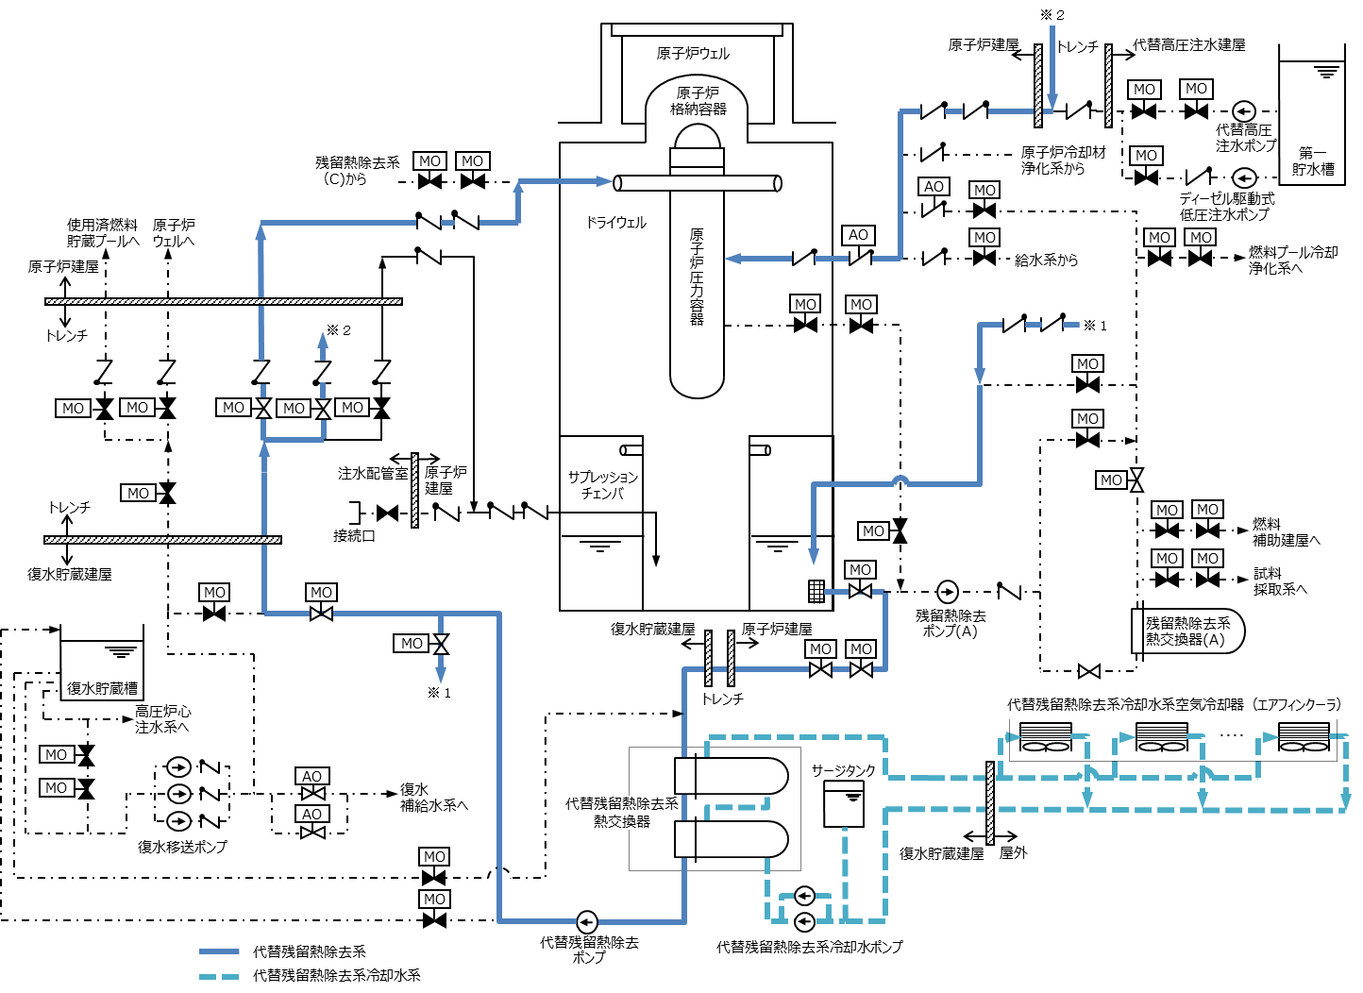

第9.3-1図　原子炉格納容器の過圧破損を防止するための設備　系統概要図（代替残留熱除去系による原子炉格納容器の減圧及び除熱（サプレッションチェンバのプール水の冷却，原子炉圧力容器への注水及び原子炉格納容器へのスプレイを実施する場合））

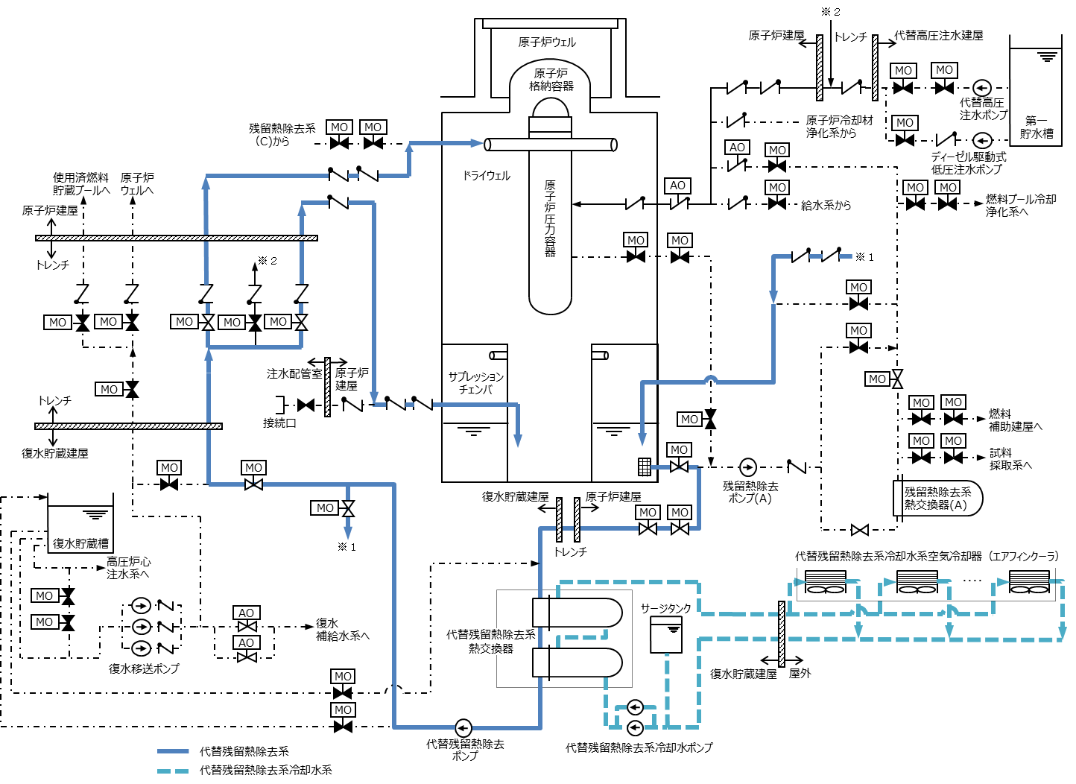

第9.3-2図　原子炉格納容器の過圧破損を防止するための設備　系統概要図（代替残留熱除去系による原子炉格納容器の減圧及び除熱（サプレッションチェンバのプール水の冷却，原子炉格納容器へのスプレイ及び原子炉格納容器の下部ドライウェルへの注水を実施する場合））

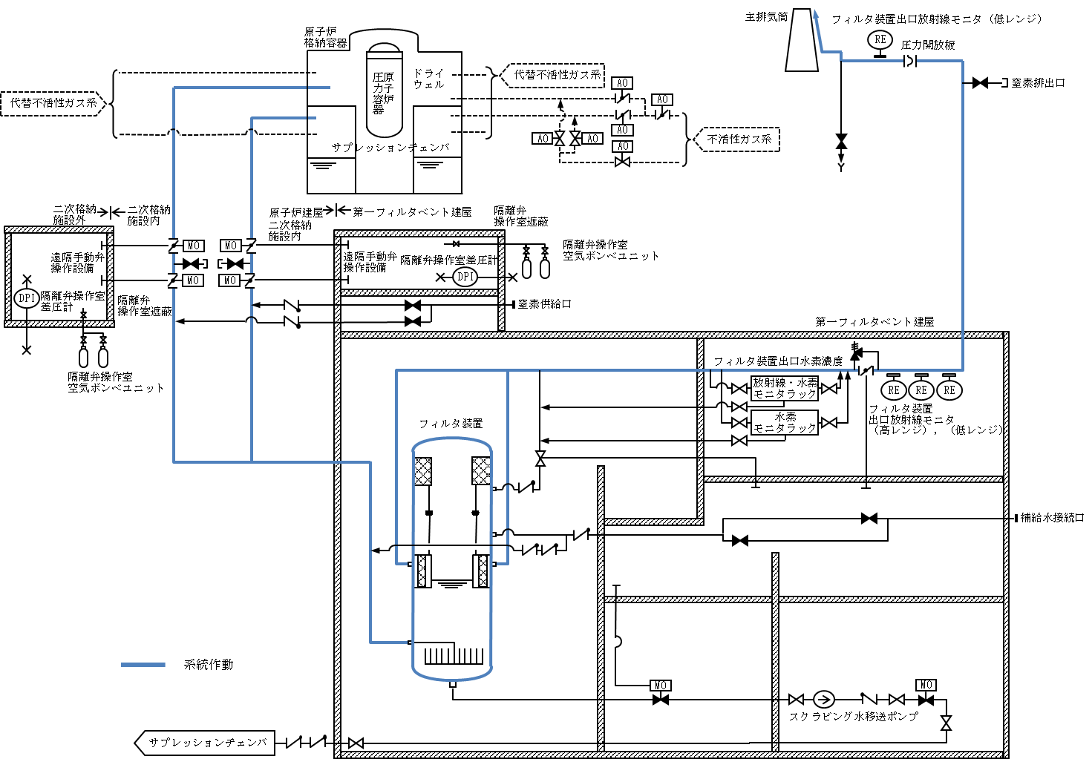

第9.3-3図　原子炉格納容器の過圧破損を防止するための設備　系統概要図（第一原子炉格納容器フィルタベント系による  
原子炉格納容器の減圧及び除熱）

8.2　換気空調設備

8.2.3　主要設備

(7) 隔離弁操作室加圧設備

炉心の著しい損傷が発生した場合において隔離弁操作室へ空気を送り正圧化することにより，第一原子炉格納容器フィルタベント系を使用する際のプルームの影響による操作員の被ばくを低減し，第一原子炉格納容器フィルタベント系隔離弁の遠隔人力操作を可能とするために必要な換気空調設備として，隔離弁操作室加圧設備を設ける。

隔離弁操作室加圧設備については，「9.3　原子炉格納容器の過圧破損を防止するための設備」に記載する。

8.2.4　主要設備の仕様

換気空調設備の主要機器仕様を第8.2-2表及び第8.2-3表に示す。

第8.2-2表　換気空調設備（重大事故等時）（常設）の主要機器仕様

(4) 隔離弁操作室加圧設備

ａ．隔離弁操作室差圧計

兼用する設備は以下のとおり。

・最終ヒートシンクへ熱を輸送するための設備

・原子炉格納容器の過圧破損を防止するための設備

・水素爆発による原子炉格納容器の破損を防止するための設備

・水素爆発による原子炉建屋等の損傷を防止するための設備

個　　数 2

測定範囲 60Pa

第8.2-3表　換気空調設備（重大事故等時）（可搬型）の主要機器仕様

(2) 隔離弁操作室加圧設備

ａ．隔離弁操作室空気ボンベユニット

兼用する設備は以下のとおり。

・最終ヒートシンクへ熱を輸送するための設備

・原子炉格納容器の過圧破損を防止するための設備

・水素爆発による原子炉格納容器の破損を防止するための設備

・水素爆発による原子炉建屋等の損傷を防止するための設備

個　　数 30（予備10）

容　　量 46.7L（1個当たり）

充填圧力 19.6MPa［gage］

8.3　遮蔽設備

8.3.3　主要設備

8.3.3.8　隔離弁操作室遮蔽

炉心の著しい損傷が発生した場合において遠隔手動弁操作設備を使用する際のプルームの影響による作業員の被ばくを低減し，第一原子炉格納容器フィルタベント系隔離弁の遠隔人力操作を可能とするため隔離弁操作室遮蔽を設置する。

隔離弁操作室遮蔽については，「9.3　原子炉格納容器の過圧破損を防止するための設備」に記載する。

8.3.4　主要設備の仕様

遮蔽設備の主要仕様を第8.3-2表に示す。

第8.3-2表　遮蔽設備（重大事故等時）の主要仕様

(3) 隔離弁操作室遮蔽

兼用する設備は以下のとおり。

・最終ヒートシンクへ熱を輸送するための設備

・原子炉格納容器の過圧破損を防止するための設備

・水素爆発による原子炉格納容器の破損を防止するための設備

・水素爆発による原子炉建屋等の損傷を防止するための設備

厚　さ 500mm以上

材　料 コンクリート